 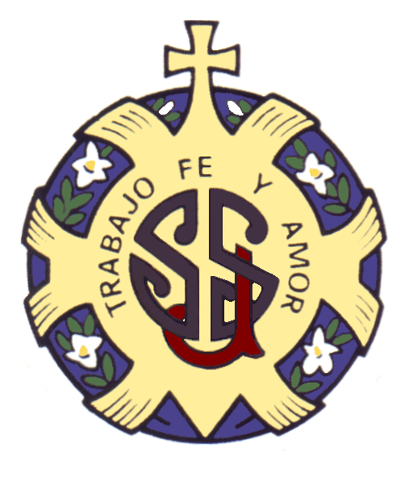

*Colegio Concertado Ntra. Sra. del Pilar*

*Siervas de San José*

*(Málaga)*

**LIBROS DE TEXTO ED. INFANTIL**

**CURSO 2024/2025**

1. **AÑOS**

* **CASTORIA INTEGRADO 3 años** ISBN 9788411201469. Ed. S.M.
* **MÉTODO LECTOESCRITURA LOS COKITOS**, Ediciones Blanca

Cuaderno nº 0 (ISBN 978-84-126565-8-9). Ed. Los Cokitos.

Cuaderno nº 1 (ISBN978-84-126565-1-0). Ed. Los Cokitos.

* **RELIGIÓN CATÓLICA:** NUESTRA Casa 3 años (ISBN 9788491824763) Ed. SM.

**4 AÑOS**

* **CASTORIA INTEGRADO 4 años** ISBN 9788411201506 Ed. SM.
* **LECTURA: Cuaderno de lectura Los Cokitos** (ISBN 9788412787825) Ed. Los Cokitos.
* **MÉTODO LECTOESCRITURA LOS COKITOS**, Ediciones Blanca, Ed. Los Cokitos

Cuaderno nº 5 (ISBN 9788412656558) Ed. Los Cokitos.

Cuaderno VOCALITOS (ISBN 9788412656572) Ed. Los Cokitos.

* **RELIGIÓN CATÓLICA:** NUESTRA Casa 4 años (ISBN 9788491824770) Ed. SM

**5 AÑOS**

* **CASTORIA INTEGRADO 5 años** ISBN 9788411201513. Ed. SM.
* **MÉTODO LECTOESCRITURA LOS COKITOS**, Ediciones Blanca

Cuaderno nº 6 (ISBN 9788412 656565) Ed. Los Cokitos.

Cuaderno nº 7 (ISBN 9788412007275) Ed. Los Cokitos.

* **RELIGIÓN CATÓLICA:** NUESTRA Casa 3 años (ISBN 9788491824763) Ed. SM.